Компьютер в домене zsgp.corp
Пользователь в домене trump_fd
Пользователь в почтовой системе trump.df
Почтовый клиент Outlook 2016
Операционная система Windows 10
На компьютере настроен dns на контроллер домена (это само собой должно быть так, если специально не перенастраивали)
У пользователя в Outlook заведена учетная запись для подключения к mail.zsgp.corp 10.103.0.51
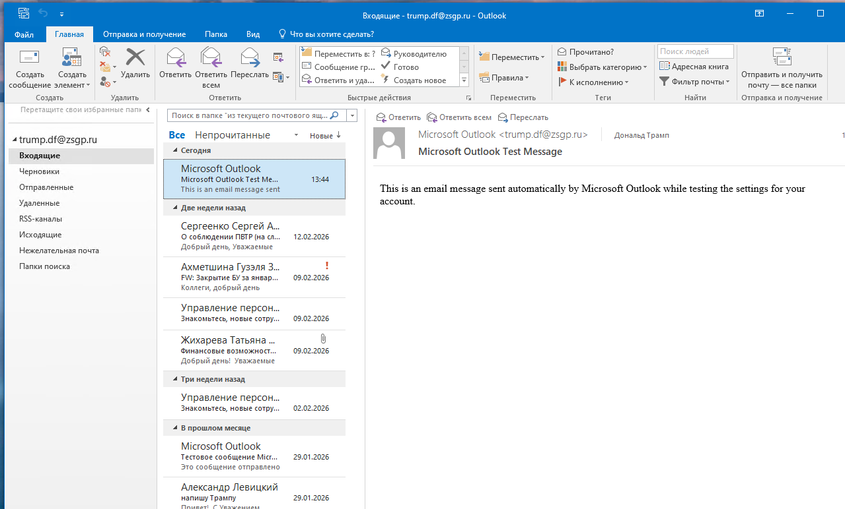
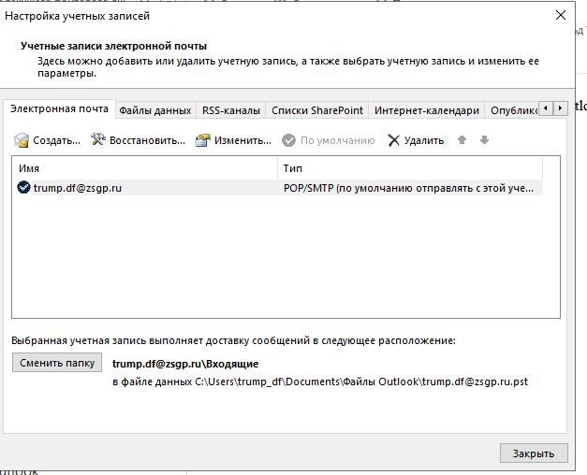
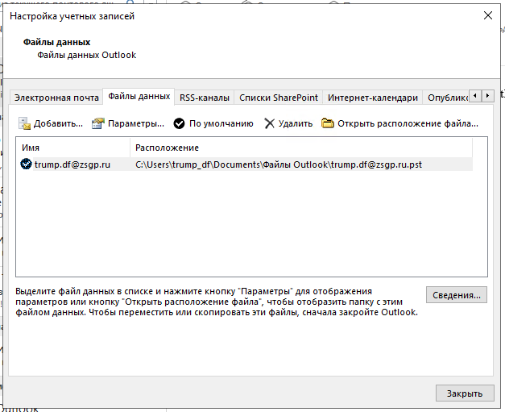
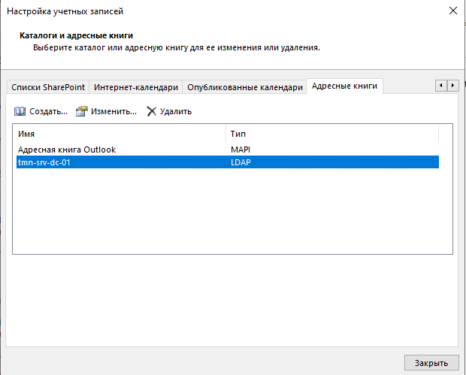

- Пока ничего не делая с данной учетной записью, добавим учетную запись для почтовой системы Exchange
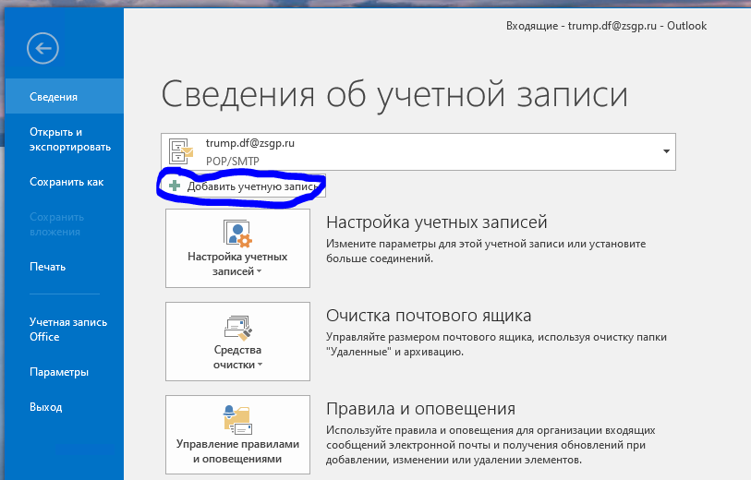

- Ниже пароль вводить не надо, т.к. он возьмётся из сеанса пользователя в ОС
Всю остальную информацию о сервере Outlook тоже возьмет из домена
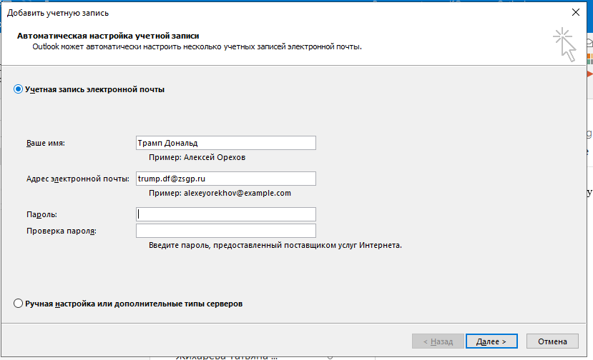
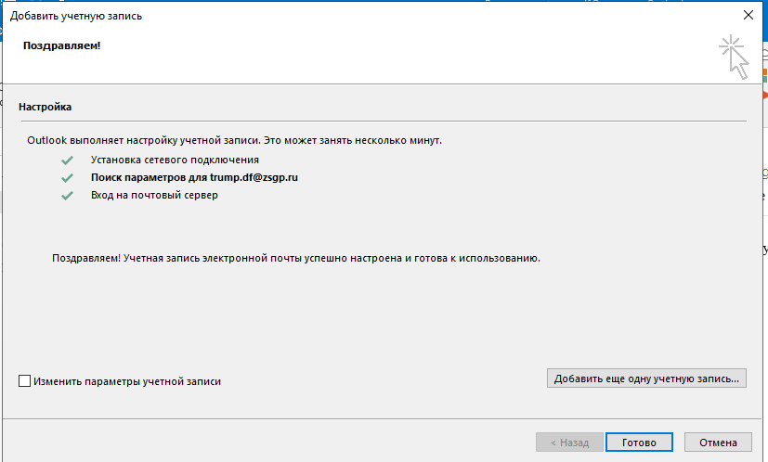
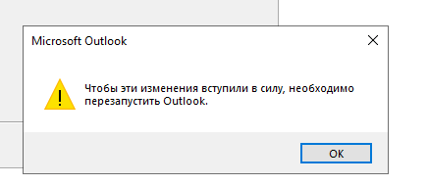
- Перезапускаем и идем в настройки учетных записей
Должно стать вот так
В этом окне оставляем как есть
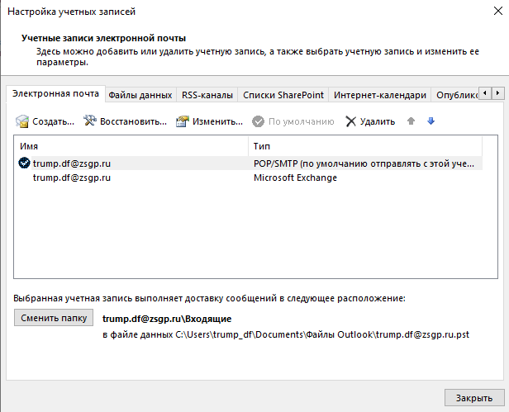
В окне «Файлы данных» по умолчанию стал файл с Exchange , у него расширение .ost
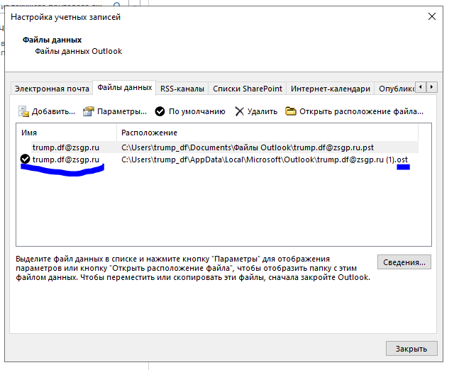
- Меняем на старый файл, пока работаем со старой почтой
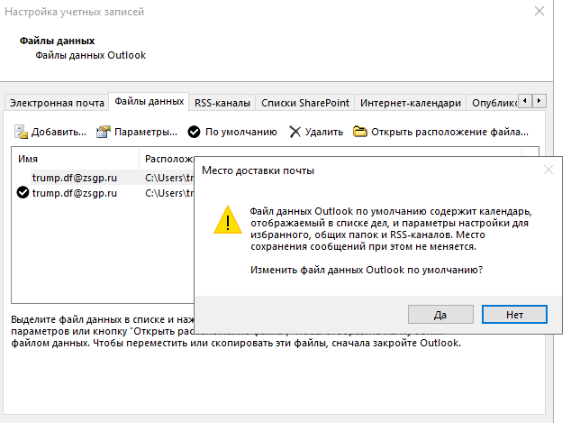
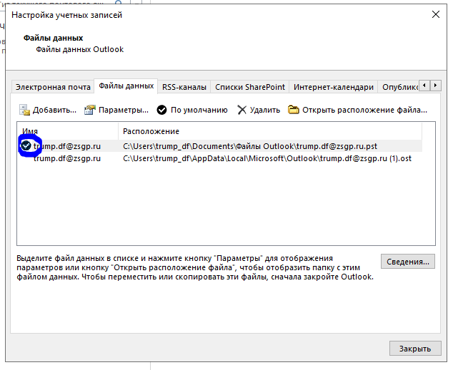
- Также меняем в параметрах старого файла данных имя
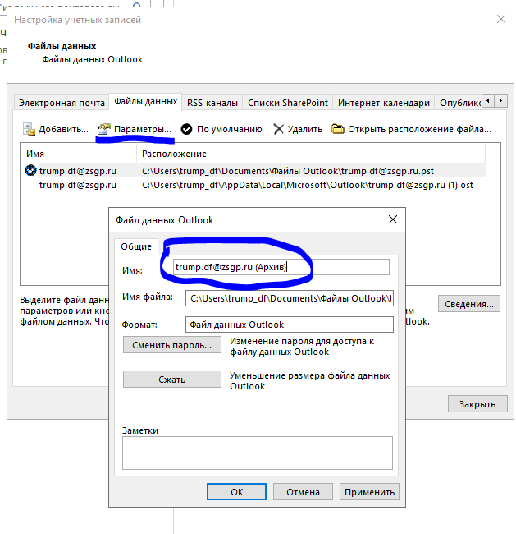
В итоге получаем
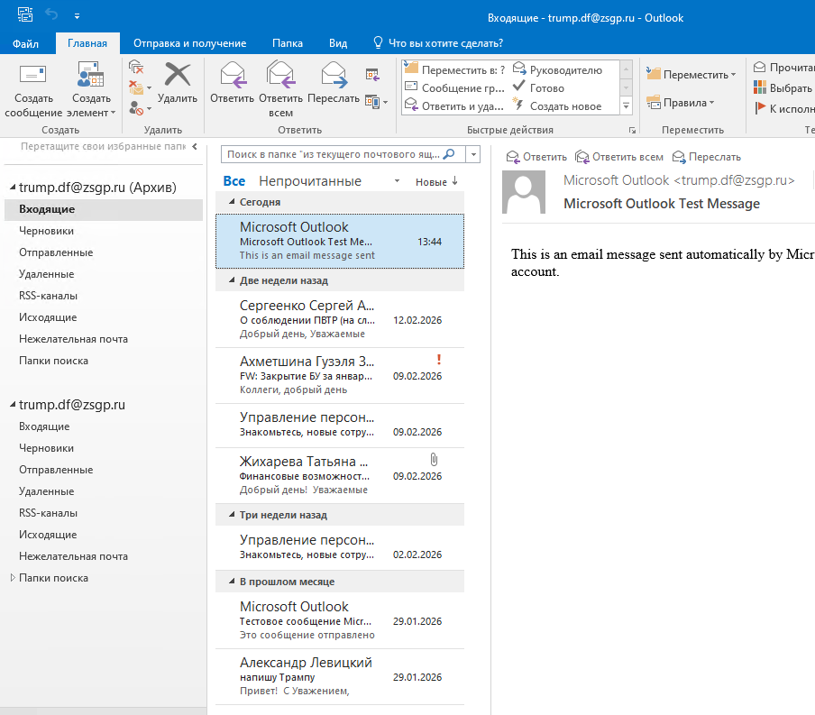

Через новую учетную запись в Exchange будут отправляться письма только в почтовую систему Exchange

- Когда произойдет переход на новую систему необходимо будет удалить УЗ для старой почты
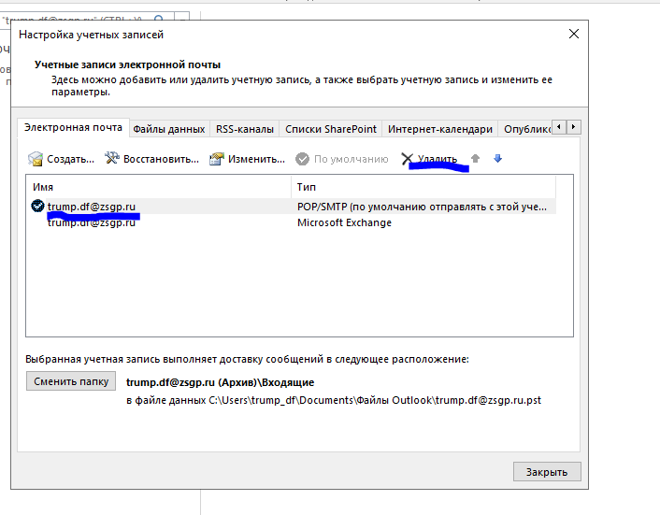
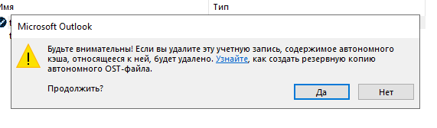
В «Файлах данных» установить в качестве файла по умолчанию файл Exchange
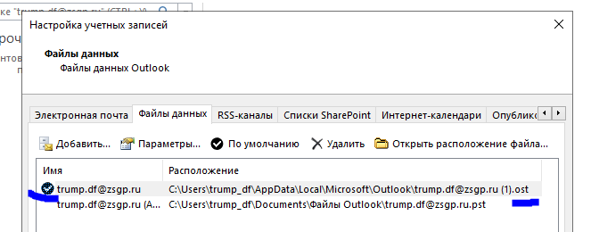
В итоге:
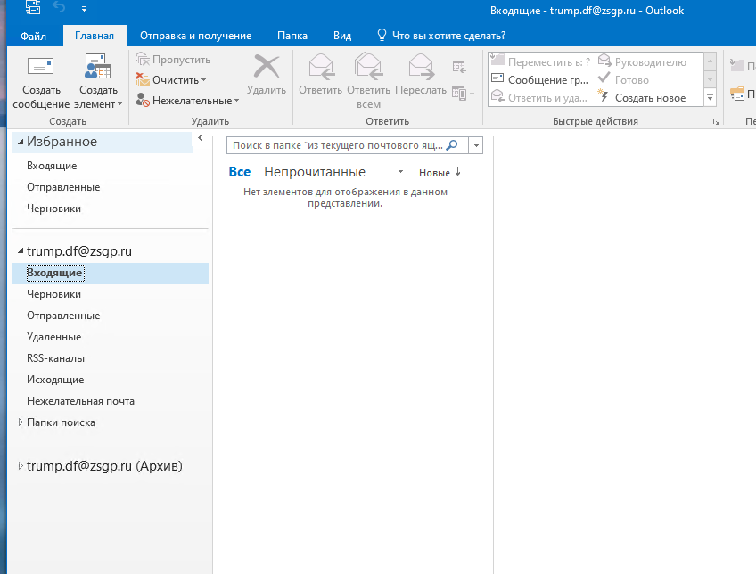
Старая почта останется в Outlook только в виде файлового архива, весь прием и отправка будут работать через Exchange

Данный способ менее предпочтителен, использовать в случае необходимости действительно пользоваться Outlook! В остальных случаях для компьютера не в домене использовать Outlook Web Access (описан после этого способа)
В случае смены пароля нужно будет заходить через owa, так же будет постоянно появляться сообщение о ненадежном сертификате!
Компьютер не в домене
Пользователь в домене trump_fd
Пользователь в почтовой системе trump.df
Почтовый клиент Outlook 2016
Операционная система Windows 10
На компьютере необходимо настроить dns на контроллер домена 10.103.0.150, 10.103.0.151 !!!
Начальные условия те же, есть УЗ в Outlook, настроенная на mail или указан ip 10.103.0.51
Добавить УЗ для Exchange через Outlook не получится, поэтому идем в панель управления и добавляем там
- Ищем значок «Почта» (может называться по другому)
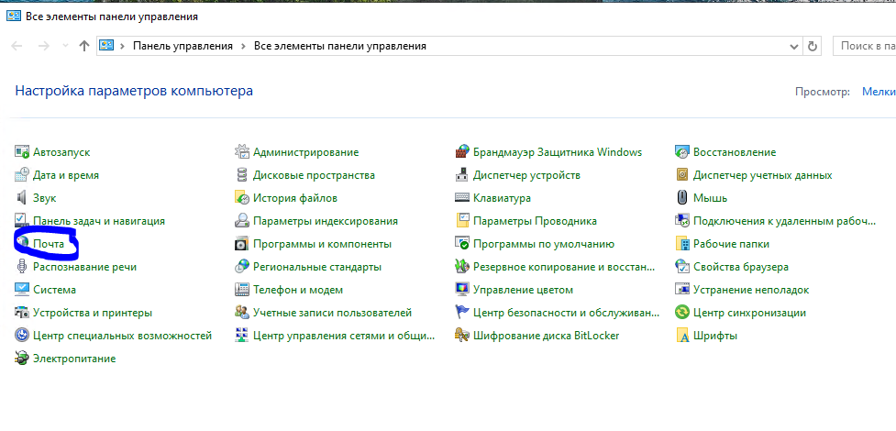
- Создаем новую УЗ
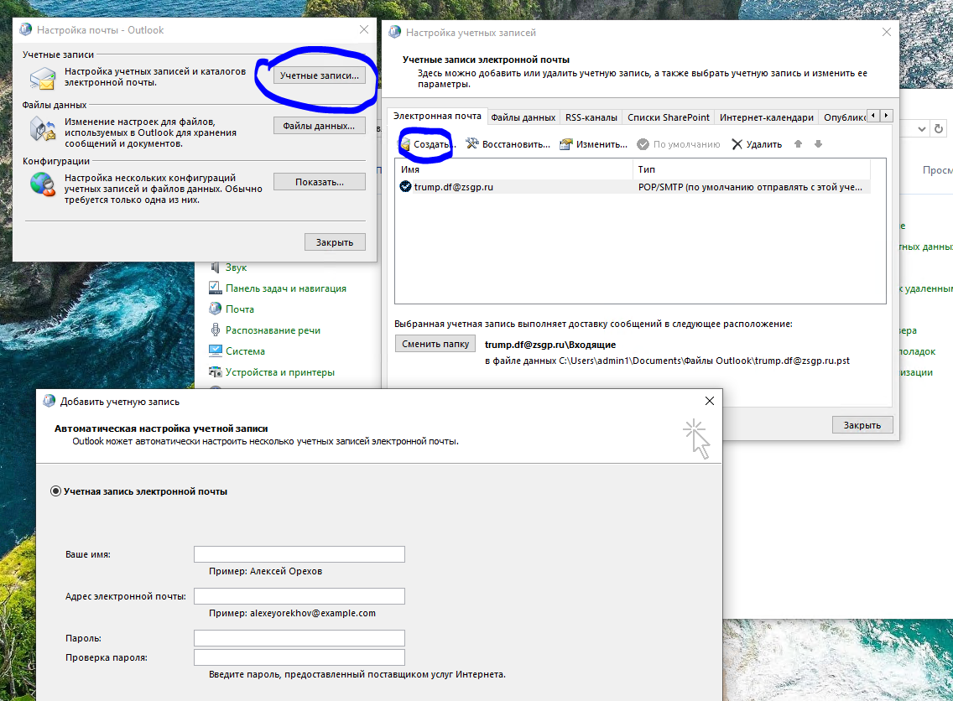

- Пароль не указываем
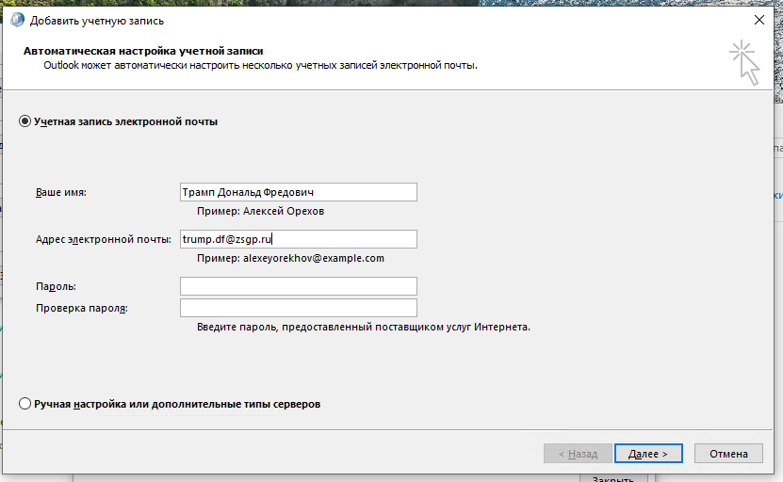
- Соглашаемся (если это оповещение будет появляться снова , то всегда соглашаемся)
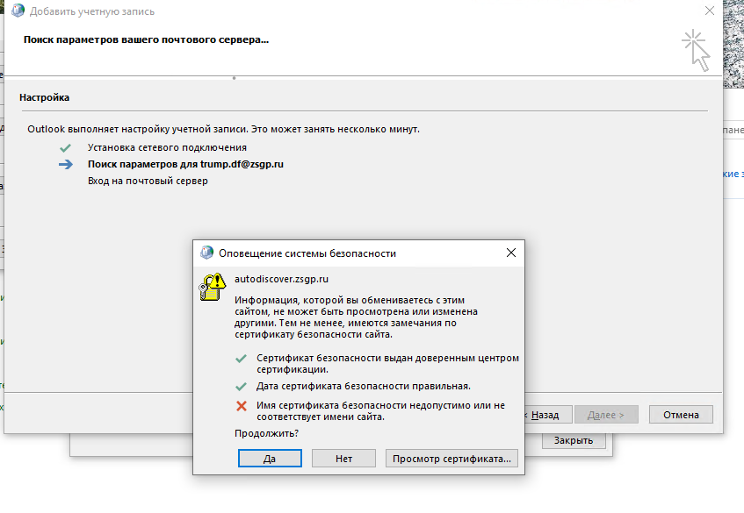
- Здесь вводим учетные записи из домена. Внимательно смотрим что УЗ в домене может отличаться от почтового адреса
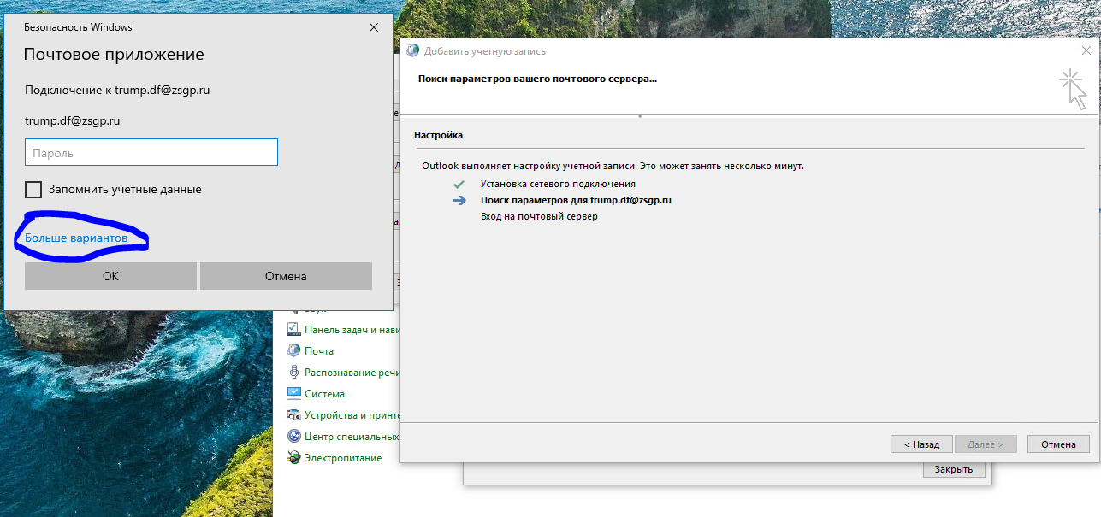
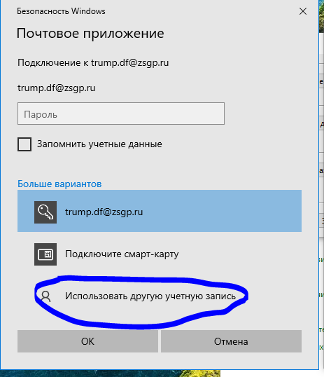
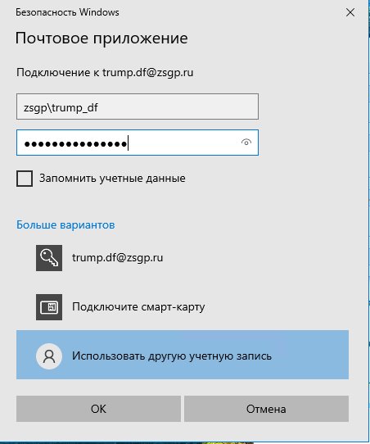
- Все готово
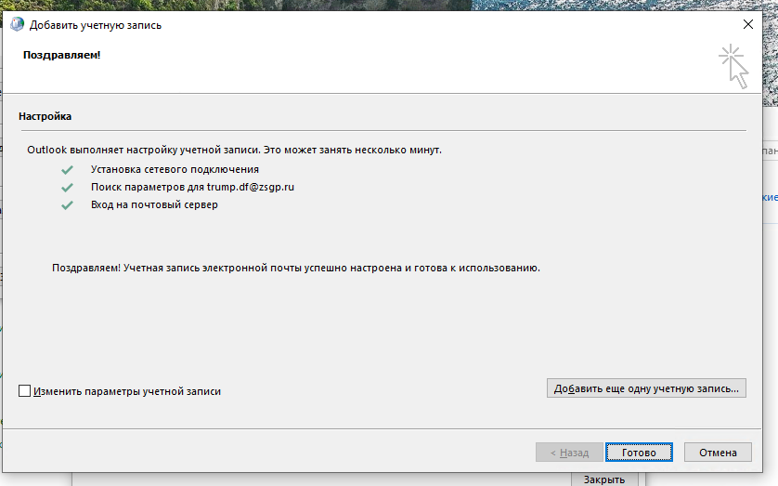

- Здесь сразу можно внести изменения , как в пунктах 3,4,5 настройки для компьютера в домене
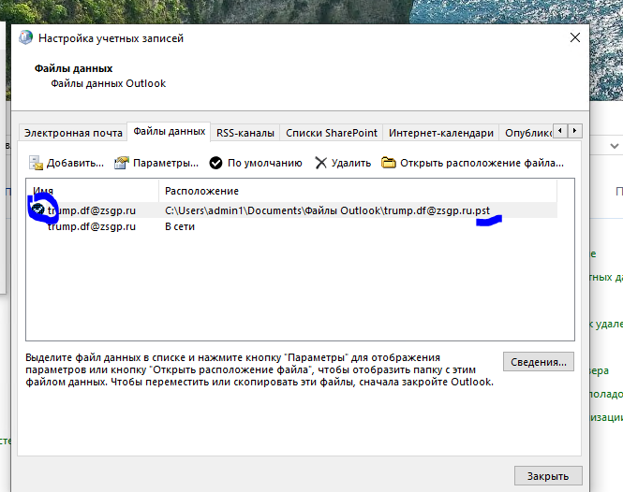
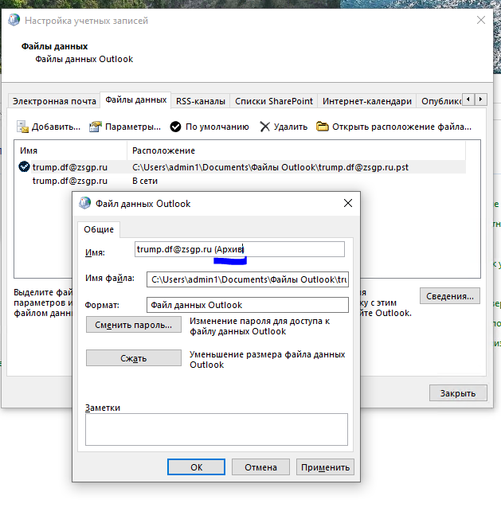
- Запускаем Outlook, вводим доменный пароль, ставим «Запомнить»
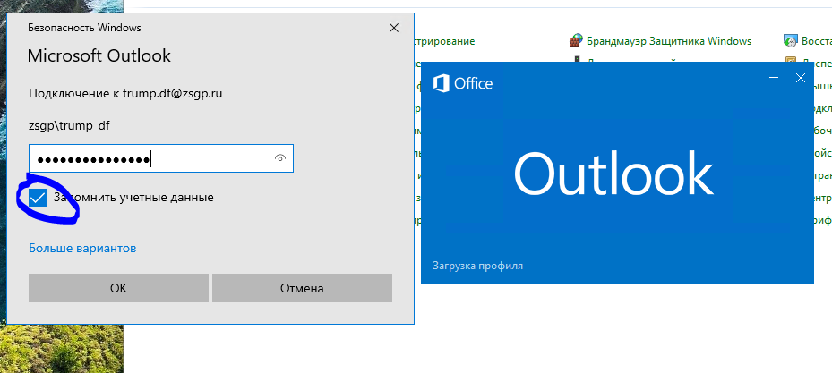


- Получаем:
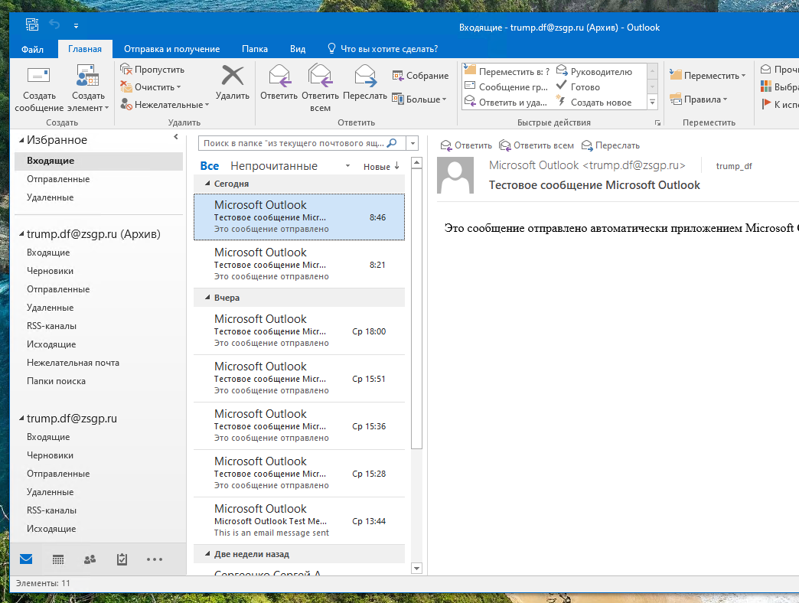

OWA
Компьютер не в домене
Пользователь в домене trump_fd
На компьютере необходимо настроить dns на контроллер домена 10.103.0.150, 10.103.0.151 !!!

- Из любого современного браузера открываем https://tmn-srv-exch-01.zsgp.corp/owa

Вводим доменное имя пользователя без указания домена и пароль

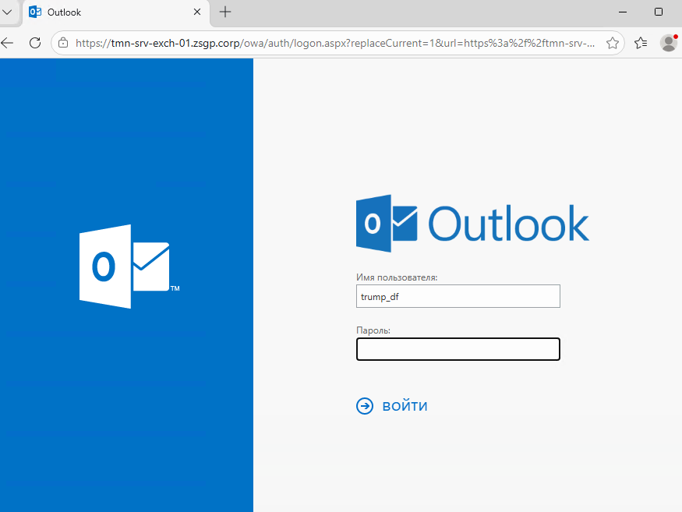

При первом входе OWA спросит часовой пояс и язык интерфейса. Выбираем . Часовой пояс нужен для правильного отображения времени в календаре и времени получения писем

- Чтобы не вводить пароль постоянно, можно сохранить
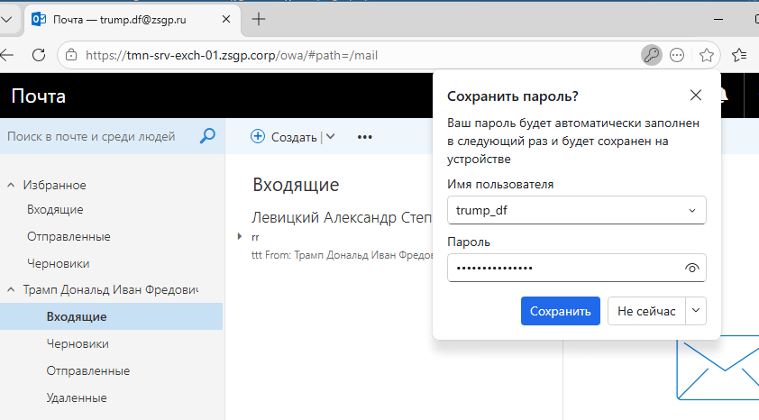

Интерфейс очень похож на outlook
Можно заходить с любого компа в корпоративной сети
Вся почта всегда будет доступна

